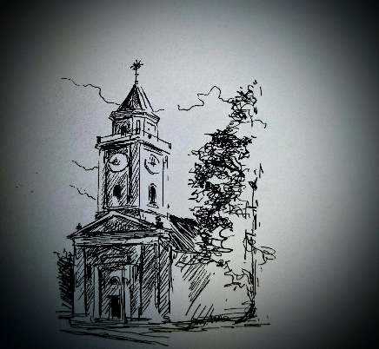
GOTTESDIENSORDNUNG APRIL MAI 2026
BOGOSLUŽNI RED MALI TRAVEN VELIKI TRAVEN 2026

12.April 2026
8.30 Wortgottesdienst besedno bogoslužje
Gestaltung oblikujeta Karin Lesjak, Erich Sobe
18.April 2026  18.00 Uhr uri  Heilige Messe sveta maša  Sendungsgottesdienst der Firmlinge  Maša ob zaključku birmanske priprave | † Johann, Agnes und Hans Kaufmann  † Johann Widmann  † Vlado Soldo  † Schobernig Margit und alle Verstorbenen aus der Familie Schobernig und Smounig  † Mile Crnjac  † Georg Kveder und Johann Kravanja  † alle Verstorbenen aus der Familie  Buchacher, Zenz und Berger  ewiges Licht večna luč: Georg Kveder
23.April 2026  Prozession auf den Hum anschließend heilige Messe  procesija na Hum  nato sveta maša.  17.30 beim Kreuz – pri križu | † für alle Verstorbenen unter dem Hum und für den Segen der Felder  † za vse mrtve pod Humom in za žitna polja pod Humom
26.April 2026  10.00 Uhr uri  ERSTKOMMUNION PRVO OBHAJILO  Schulchor šolski zbor  Leitung vodi Brigitte MALEC | † Anđa Soldo
3.Mai 2026  9.30 !!!!!Uhr uri heilige Messe sveta maša  50 Jahre Brauchtumsgruppe  50-letnica šegegojne skupine | † alle verstorbenen Mitglieder der Brauchtumsgruppe

9.Mai 2026  18.00 Uhr uri heilige Messe sveta maša  FLORIANIMESSE | † alle Verstorbenen der Feuerwehr Rosegg  † Rudi, Josef und Eltern Greibl und alle Verstorbenen aus der Familie Greibl  † Ferdinand und Maria Schleicher  † Anna und Traudi Kullnig  † pater Tonček Zajc 6.Jahresmesse letnica  ewiges Licht večna luč: Greibl Rudi
BITTTAG 11.Mai 2026 DAN PROŠNJE  18.00 Prozession Kreuz in St. Martin  18.30 heilige Messe sveta maša in St. Martin Šmartn | † alle Verstorbenen aus St. Martin  za vse rajne iz Šmartna
BITTTAG 12.Mai 2026 DAN PROŠNJE  18.30 heilige Messe sveta maša  kapelica na Bregu Kapelle in Frög | † alle Verstorbenen aus Frög und Duel  za vse rajne iz Brega in Dul
14.Mai 2026  CHRISTI HIMMELFAHRT GOSPODOV VNEBOHOD  8.30 Uhr uri heilige Messe sveta maša | † Schobernig Gregor und alle Verstorbenen aus der Fam. Schobernig
15.Mai 2026  Anbetungstag am Hum  vedno češčenje na Humu | 9.00 Uhr uri heilige Messe sveta maša  † alle Schleicher, Dirnbacher und Schobernig Verstorbenen  18.00 Uhr heilige Messe sveta maša  † Hanzi Fugger  † Valentinitsch Jozi  † Alfred Schleicher
16.Mai 2026  18.00 heilige Messe sveta maša | † Bierbaumer Johann, Julia, Josi, Ewald und Sofie und Klement Judith  auf gute Meinung na nakanu v.Fam. Soldo
24.Mai 2026  Pfingsten binkoštna nedelja | † Ropatsch Friedrich  † Rauter Hubert 7.Jahresmesse letnica  ewiges Licht večna luč: Alfred Schleicher
30.Mai 2026  17.00!!!!!Uhr uri  Heilige Messe sveta maša | † Kandutsch Franz

Pfarrer župnik Marijan Marijanovič ist erreichbar unter 067687728579 Büro pisarna Karin Lesjak ist erreichbar unter 06764519866
email: rosegg@kath-pfarre-kaernten.at

